Nautical Institute: Tương lai của ngành vận tải biển vẫn phụ thuộc vào con người chứ không chỉ vào công nghệ
Splash
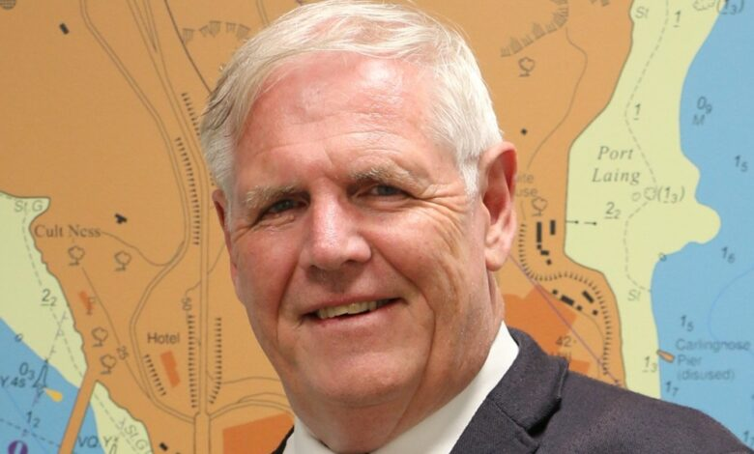
Khi Năm Bính Ngọ đang đến gần, một làn sóng lạc quan đang lan tỏa trong một số bộ phận của ngành vận tải biển — tuy nhiên, song hành với đó là những lo ngại về tốc độ và quy mô của những thay đổi đang tác động mạnh mẽ đến lĩnh vực này.
Đối với Thuyền trưởng John Lloyd, Tổng Giám đốc điều hành của Nautical Institute, cơ hội và rủi ro luôn gắn liền với nhau. Công nghệ mới, các quy định mới và nhiên liệu thay thế đang tái định hình ngành vận tải biển, nhưng phép thử thực sự nằm ở chỗ liệu những con người trực tiếp vận hành ở tuyến đầu có đang được hỗ trợ đầy đủ hay không.
“Nhận thức rằng Năm Bính Ngọ tượng trưng cho sự lạc quan, chúng tôi tin rằng năm tới sẽ là một năm đầy biến chuyển,” ông Lloyd nhận định.
Cốt lõi của niềm tin đó là sự tái tập trung vào yếu tố con người. “Ngày càng có sự thừa nhận rộng rãi rằng con người là trung tâm của hoạt động vận tải biển an toàn, hiệu quả và bền vững,” ông giải thích, đồng thời nhấn mạnh rằng mặc dù ngành đang phát triển nhanh chóng, nhưng “chưa bao giờ việc đảm bảo rằng những thay đổi này được hỗ trợ bằng kiến thức, năng lực và tính chuyên nghiệp lại trở nên quan trọng như hiện nay.”
Ông Lloyd chỉ ra mạng lưới toàn cầu của Nautical Institute là một thế mạnh then chốt. “Nautical Institute ở một vị trí đặc biệt, có thể lắng nghe các hội viên là những chuyên gia hàng hải trên toàn thế giới và chia sẻ chuyên môn đó với toàn ngành,” ông nói. “Nguồn tri thức này giúp đưa ra các quyết định tốt hơn và hỗ trợ xây dựng một ngành hàng hải vững vàng, có khả năng thích ứng và hướng tới tương lai.”
Tuy vậy, ông cũng không né tránh những thách thức phía trước.
“Không quá bi quan, nhưng chúng tôi nhận thấy mối lo ngại lớn nhất không phải là bản thân sự thay đổi, mà là khối lượng và mức độ phức tạp của những quyết định quan trọng mà các chuyên gia hàng hải, cả ở trên tàu lẫn trên bờ, sẽ phải đưa ra,” ông Lloyd cảnh báo. Những quyết định này, theo ông sẽ ảnh hưởng trực tiếp đến an toàn của con người, con tàu và môi trường.
Một mối quan ngại then chốt là liệu thuyền viên và nhân sự ở trên bờ có được trang bị đầy đủ để gánh vác trách nhiệm đó hay không. “Chúng ta chỉ có thể hy vọng rằng tất cả các chuyên gia hàng hải trên toàn thế giới — những người hằng ngày phải đưa ra các quyết định — đều có quyền tiếp cận thông tin đáng tin cậy, cam kết phát triển nghề nghiệp liên tục và ủng hộ một văn hóa an toàn vững mạnh,” ông nói thêm.
Nhìn về năm 2026, ông Lloyd nhấn mạnh ba xu hướng sẽ định hình hoạt động hàng ngày của ngành.
Thứ nhất là chuyển dịch sang nhiên liệu thay thế. “Quá trình chuyển đổi sang các loại nhiên liệu mới đang diễn ra mạnh mẽ và kéo theo những rủi ro vận hành và an toàn mới,” ông chỉ ra, đồng thời nhấn mạnh rằng các rủi ro này phải được nhận diện, hiểu rõ và kiểm soát một cách phù hợp.
Công nghệ tiên tiến là động lực lớn thứ hai. “Số hóa, tự động hóa và trí tuệ nhân tạo đang tái định hình ngành của chúng ta,” ông Lloyd cảnh báo. “Áp lực trong việc tiếp nhận các công nghệ mới này có nghĩa là chúng ta không thể chờ đến khi mắc sai lầm rồi mới rút kinh nghiệm.”
Tuy nhiên, trụ cột thứ ba vẫn không thay đổi. “Khi tốc độ thay đổi của ngành hàng hải tăng lên, thì yêu cầu về kỹ năng và kỳ vọng đối với lực lượng lao động cũng tăng theo,” ông nói, đồng thời cảnh báo rằng năng lực lãnh đạo và ra quyết định sẽ là “một thách thức lớn trong năm tới.”
Về mặt quản lý, ông Lloyd cho rằng Tổ chức Hàng hải Quốc tế (IMO) vẫn giữ vai trò trung tâm, bất chấp những áp lực ngày càng gia tăng. “IMO là một tổ chức thiết yếu đối với thương mại và vận tải biển toàn cầu,” ông nhấn mạnh, lưu ý rằng tổ chức này bảo đảm tàu biển và thuyền viên có thể hoạt động an toàn xuyên biên giới. “IMO cung cấp một diễn đàn cho hợp tác và đối thoại cởi mở nhằm cải thiện ngành hàng hải.”
Trước bối cảnh các nhà cung cấp công nghệ liên tục tung ra thị trường những sản phẩm mới cùng các tuyên bố đầy tham vọng, ông Lloyd quay lại với một tiêu chí cốt lõi: tính hữu dụng trên thực tế ngoài biển. “Câu hỏi lớn là liệu công nghệ có thực sự hỗ trợ vận hành an toàn và ra quyết định đúng đắn trong điều kiện thực tế hay không,” ông lập luận.
Nguyên tắc đó cũng là nền tảng cho Dự án STEER mới của Nautical Institute, được tài trợ bởi Lloyd’s Register Foundation. Sáng kiến này nhằm thu thập phản hồi trực tiếp từ thuyền viên trên toàn thế giới để hiểu rõ “những công nghệ nào thực sự hỗ trợ việc ra quyết định tốt” và làm thế nào để cân bằng hiệu quả giữa đổi mới công nghệ và năng lực con người.
---------------------------------------------

